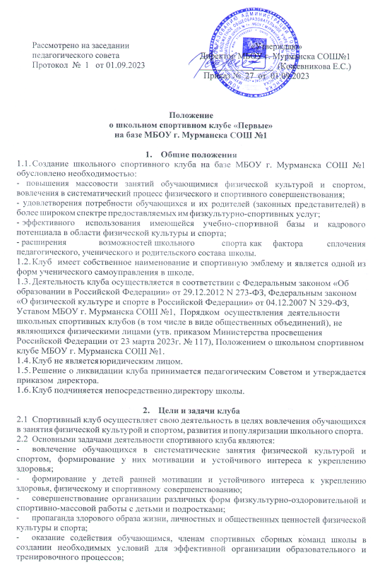

Рассмотрено на заседании «Утверждаю»



педагогического совета Директор МБОУ г. Мурманска СОШ№1

Протокол № 1 от 01.09.2023 _________________ (Кожевникова Е.С.)

Приказ № 27 от 01.09.2023

**Положение**

**о школьном спортивном клубе «Первые»**

**на базе МБОУ г. Мурманска СОШ №1**

* 1. **Общие положения**
  2. Создание школьного спортивного клуба на базе МБОУ г. Мурманска СОШ №1 обусловлено необходимостью:

- повышения массовости занятий обучающимися физической культурой и спортом, вовлечения в систематический процесс физического и спортивного совершенствования;

- удовлетворения потребности обучающихся и их родителей (законных представителей) в более широком спектре предоставляемых им физкультурно-спортивных услуг;

- эффективного использования имеющейся учебно-спортивной базы и кадрового потенциала в области физической культуры и спорта;

- расширения возможностей школьного спорта как фактора сплочения педагогического, ученического и родительского состава школы.

* 1. Клуб имеет собственное наименование и спортивную эмблему и является одной из форм ученического самоуправления в школе.
  2. Деятельность клуба осуществляется в соответствии с Федеральным законом «Об образовании в Российской Федерации» от 29.12.2012 N 273-ФЗ, Федеральным законом «О физической культуре и спорте в Российской Федерации» от 04.12.2007 N 329-ФЗ, Уставом МБОУ г. Мурманска СОШ №1, Порядком осуществления деятельности школьных спортивных клубов (в том числе в виде общественных объединений), не являющихся физическими лицами (утв. приказом Министерства просвещения Российской Федерации от 23 марта 2023г. № 117), Положением о школьном спортивном клубе МБОУ г. Мурманска СОШ №1.
  3. Клуб не является юридическим лицом.
  4. Решение о ликвидации клуба принимается педагогическим Советом и утверждается приказом директора.
  5. Клуб подчиняется непосредственно директору школы.
  6. **Цели и задачи клуба**
  7. Спортивный клуб осуществляет свою деятельность в целях вовлечения обучающихся в занятия физической культурой и спортом, развития ипопуляризации школьного спорта.
  8. Основными задачами деятельности спортивного клуба являются:
* вовлечение обучающихся в систематические занятия физической культурой испортом, формирование у них мотивации и устойчивого интереса кукреплению здоровья;
* формирование у детей ранней мотивации и устойчивого интереса к укреплению здоровья, физическому и спортивному совершенствованию;
* совершенствование организации различных форм физкультурно-оздоровительной и спортивно-массовой работы с детьми и подростками;
* пропаганда здорового образа жизни, личностных и общественных ценностей физической культуры и спорта;
* оказание содействия обучающимся, членам спортивных сборных команд школы в создании необходимых условий для эффективной организации образовательного и тренировочного процессов;
* улучшение спортивных достижений обучающихся школы;
* участие в спортивных соревнованиях различного уровня среди общеобразовательных организаций;
* воспитание у обучающихся чувства гордости за свое ОУ, развитие культуры и традиций болельщиков спортивных команд;
* организация спортивно-массовой работы с обучающимися, имеющими отклонения в состоянии здоровья, ограниченные возможности здоровья.
* закрепление и совершенствование умений и навыков у учащихся, полученных на уроках физической культуры,
* расширение и укрепление материально-технической базы, восстановление и ремонт спортивного оборудования для нужд клуба, благоустройство спортивных площадок.

2.3. Достижение указанных целей и задач осуществляется в единстве с общими образовательными и воспитательными целями лицея.

* 1. **Основы деятельности клуба**
  2. Основными принципами создания и деятельности школьного спортивного клуба являются добровольность, равноправие, сотрудничество детей и взрослых, самоуправление и соблюдение законности.
  3. Основной деятельностью школьного спортивного клуба является:
* проведение широкой пропаганды физической культуры и спорта в школе; воспитание физических и морально-волевых качеств, укрепление здоровья обучающихся, социальной активности обучающихся и педагогических работников;
* информирование обучающихся школы и их родителей (законных представителей) о развитии спортивного движения, о массовых и индивидуальных формах физкультурно- оздоровительной и спортивной работы, используемых в образовательном учреждении;
* организация и проведение спортивных, физкультурных и оздоровительных мероприятий в образовательных организациях, реализующих образовательные программы начального общего, основного общего образования;
* создание и подготовка команд обучающихся по различным видам спорта для участия в соревнованиях различного уровня;
* организация различных форм активного спортивно-оздоровительного отдыха обучающихся;
* содействие выполнению обучающимися и педагогическими работниками школы государственных требований к уровню физической подготовленности учащихся «Всероссийского физкультурно - спортивного комплекса «Готов к труду и обороне» (ГТО);
* проведение работы по физической реабилитации обучающихся, имеющих отклонение в состоянии здоровья, ограниченные возможности здоровья, привлечение их к участию и проведению массовых физкультурно-оздоровительных и спортивных мероприятий;
* поощрение обучающихся, добившихся высоких показателей в физкультурно-спортивной работе;
  1. Деятельность школьного спортивного клуба должна быть согласована с общим планом работы школы.
  2. Основными формами работы спортивного клуба являются занятия в секциях, группах и командах, комплектующихся с учетом пола, возраста, уровня физической и спортивно- технической подготовки, а также состояния здоровья обучающихся.
  3. Непосредственное проведение занятий в спортивном клубе осуществляется учителями физической культуры и другими специалистами физической культуры и спорта.
  4. Занятия в клубе проводятся в соответствии с графиками, расписаниями, планами физкультурно-спортивных мероприятий.
  5. К занятиям в спортивном клубе допускаются обучающиеся, представившие на имя руководителя спортивного клуба письменное заявление от их родителей (законных представителей), а также медицинскую справку, в которой указываются сведения о состоянии их здоровья;
  6. В целях охраны и укрепления здоровья за всеми обучающимися спортивных клубов устанавливается врачебный контроль, который осуществляется медицинскими работниками медицинских организаций, где обучающийся получает первичную медико-санитарную помощь.
  7. Для реализации целей, задач и функций деятельности клуб взаимодействует с образовательными учреждениями, учреждениями физической культуры и спорта, общественными организациями.
  8. **Права и обязанности членов клуба**
  9. Членами школьного спортивного клуба могут быть учащиеся школы, представители администрации, родители (законные представители) учащихся школы, представители общественных организаций, выразивших поддержку целям деятельности клуба и принимающих активное участие в его работе, а также известные спортсмены.
  10. Все члены клуба имеют равные права и несут равные обязанности.
  11. *Член клуба имеет право:*
* участвовать во всех мероприятиях, проводимых клубом;
* вносить предложения по вопросам совершенствования деятельности клуба;
* использовать символику клуба;
* входить в состав сборной команды клуба;
* получать всю необходимую информацию о деятельности клуба.
  1. *Члены клуба обязаны:*
* соблюдать Положение о школьном спортивном клубе;
* соблюдать установленный в клубе распорядок работы и внутренний порядок;
* бережно относится к оборудованию, спортивному инвентарю, сооружениям и иному имуществу гимназии;
* показывать личный пример здорового образа жизни и культуры болельщика;
* успешно сочетать учёбу в школе с регулярными занятиями физической культурой и спортом;
* принимать активное участие в спортивных и физкультурно-оздоровительных мероприятиях гимназии;
* соблюдать рекомендации школьного врача по вопросам самоконтроля и соблюдения правил личной гигиены;
  1. **Руководство деятельностью клуба**

Управление клубом осуществляется его руководителем, назначаемым директором школы. Руководитель спортивного клуба осуществляет организацию и руководство всеми направлениями его деятельности:

* совместно с администрацией школы рассматривает и утверждает план работы клуба на год и осуществляет ежегодный отчёт о работе клуба;
* организует проведение общешкольных спортивных мероприятий;
* отвечает за выполнение плана работы клуба, заслушивает отчеты членов клуба о выполнении запланированных мероприятий;
* обеспечивает систематическое информирование обучающихся и родителей (законных представителей) о деятельности клуба;
* обобщает накопленный опыт работы и обеспечивает развитие лучших традиций деятельности клуба;
* готовит предложения директору школы о поощрении членов клуба, обеспечивших высокие результаты в организационной, физкультурно-оздоровительной и спортивно массовой работе.
  1. **Финансирование**
  2. Деятельность спортивного клуба финансируется из средств школы и привлеченных средств (добровольные пожертвования, взносы, передаваемые материальные ценности от государственных, частных и других организаций, предприятий, а также отдельных физических лиц);
  3. Оплата труда педагогических работников осуществляется в соответствии с действующим законодательством Российской Федерации.
  4. **Ответственность**

7.1 Ответственность за качество выполнения возложенных настоящим Положением на спортивный клуб целей, задач и функций, выполнение плана работы по всем направлениям деятельности, сохранность оборудования и спортивного инвентаря, а так же за создание условий для эффективной работы своих подчиненных несет руководитель школьного спортивного клуба;

7.2. Каждый педагог спортивного клуба несет ответственность за качество выполнения работ, возложенных на него должностной инструкцией, а также жизнь и здоровье обучающихся, сохранность оборудования и спортивного инвентаря.